**Инвариантная самостоятельная работа.**

**Задание 1.**

#include <stdio.h> /*подключение функций стандартного ввода и вывода*/

void main()

{

int z1=12, z2=-88; /*перечисление переменных целочисленного типа*/

long int z3=32789; /*перечисление переменных длинного целочисленного типа*/

printf("z1=%d\n", z1); /*вызов функции вывода на экран*/

printf("z2=%d\n", z2); /*вызов функции вывода на экран*/

printf("z3=%d\n", z3); /*вызов функции вывода на экран*/

}

**Ошибка: переполнение типа данных (int содержит значения до 32767)**

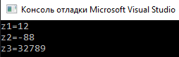

**Задание 2.**

#include <stdio.h>

void main()

{

int integer = 5, n = -8;

char character = "5";

printf("character=%d\n", character);/*выведено число 53 – код символа 5*/

printf("character=%c\n", character);/*вывод символа 5*/

printf("integer=%d\n", integer); /*вывод переменной типа int, значение которой 5*/

printf("(integer=53)=%c\n", integer = 53); /*вывод символа 5 – кодом которого является 53*/

printf("("5">5)=%d\n", "5" > 5); /*вывод 1, так как код символа, равный 53, больше 5*/

printf("n=%o\n\n", n); /*вывод восьмеричная запись числа 8*/

}

**Задание 3.**

#include <stdio.h>

#include <locale.h>

void main()

{

char *locale = setlocale(LC_ALL, ""); /*подключение библиотеки с распознаванием русского языка, отсутствует в ИСР, добавлено для корректного отображения результата*/

float z1 = 2.5, z2 = 5.67;

double u1 = 2.5, u2 = 5.67;

printf("Результат для типа float: %f\n", z1 + z2); /*вывод результата сложения с точностью 6 цифр после запятой*/

printf("Результат для типа double: %e\n", u1 + u2);/* вывод результата сложения с точностью, выше float*/

printf("Самый короткий результат: %g\n", u1 + u2); /*вывод результата сложения, где незначащие нули не выводятся*/

}

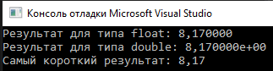

**Задание 4.**

#include <stdio.h>

#include <conio.h>

#include <locale.h>

void main()

{

char *locale = setlocale(LC_ALL, ""); /*подключение библиотеки с распознаванием русского языка, отсутствует в ИСР, добавлено для корректного отображения результата*/

int data, month, year;

char name[15], town[15];/*объявление массивов*/

printf("Как вас зовут?"); scanf("%s", name);/*ввод имени, представленного как массив символов, распознает только символы латиницы*/

printf("Укажите дату, месяц и год вашего рождения.\n");

printf("Дата (число): "); scanf("%d", &data); /*ввод дня*/

printf("Месяц (номер): "); scanf("%d", &month); /*ввод номера месяца*/

printf("Год: "); scanf("%d", &year); /*ввод года*/

printf("В каком городе родились?"); scanf("%s", &town); /*ввод названия города, представленного как массив символов, также выдает корректный результат только при вводе символов латиницы*/

printf("Вот мы о Вас и узнали кое-что. А именно...\n");

printf("Вас зовут %s. Вы родились в городе %s (%d.%d.%d)\n", name, town, data, month, year);/*вывод полученных значений*/

getchar();/*позволяет задержать данные на экране, до нажатия пользователем клавиши*/

}

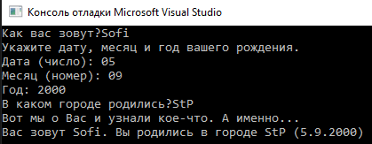

**Задание 5.**

#include <stdio.h>

#include <conio.h>

#include <locale.h>

void main()

{

char *locale = setlocale(LC_ALL, ""); /*подключение библиотеки с распознаванием русского языка, отсутствует в ИСР, добавлено для корректного отображения результата*/

int x;

x = -3 + 4 * 5 - 6; printf("1. x=%d\n", x);/*приоритет операций *, - , +, - */

x = 3 + 4 % 5 - 6; printf("2. x=%d\n", x);/*приоритет операций %, + , - */

x = -3 + 4 % -6 / 5; printf("1. x=%d\n", x);/*приоритет операций %, /, +, -*/

x = (7 + 6) % 5 / 2; printf("1. x=%d\n", x);/*приоритет операций сложение в скобках, % */

getchar();/*позволяет задержать данные на экране, до нажатия пользователем клавиши*/

}

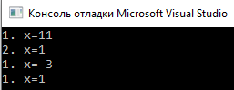

**Задание 6.**

#include <stdio.h>

#include <conio.h>

#include <locale.h>

void main()

{

char *locale = setlocale(LC_ALL, ""); /*подключение библиотеки с распознаванием русского языка, отсутствует в ИСР, добавлено для корректного отображения результата*/

int t = 3;

char b, m = 'R';

printf("\nВведите значение b: "); /*переход на новую строку и вывод текстового сообщения на экран*/

scanf("%c", &b); /*ввод переменной b*/

printf("m=%c\n", m); /*вывод переменной m*/

printf("Код символа %c равен %d\n", b, (int)b); /*вывод введенного символа и его кода, переход на новую строку*/

printf("Код символа %c равен %d\n", m, m); /*вывод кода и значения кода переменной m, переход на новую строку*/

printf("t=%d\n", t); /*вывод переменной t и переход на новую строку*/

printf("t+int(b)=%d\n", t += (int)b); /*сложение числа 3 с кодом символа и вывод*/

printf("Символ с кодом %d - это %c\n", t, (char)t); /*вывод числа и символа, закодированного этим числом и переход на новую строку*/

printf("Познакомимся с функциями getchar и putchar\n");/*вывод текстового сообщения на экран и переход на новую строку*/

fflush(stdin); /*очистка буфера*/

printf("Введите символ: \n"); /*вывод текстового сообщения на экран и переход на новую строку*/

b = getchar(); /*считывание одного символа*/

printf("Вот Ваш символ: "); putchar(b); /*вывод символа*/

printf("\n"); /*переход на новую строк*/

getchar();/*позволяет задержать данные на экране, до нажатия пользователем клавиши*/

}

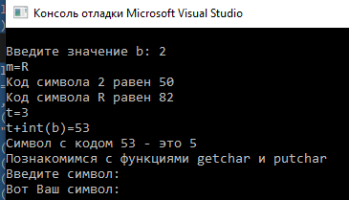

**Код выводится с ошибкой.**